Kníže Oldřich a Božena

Nejenom vraždy a násilí doprovázely vládu i velmi schopných a úspěšných přemyslovských knížat.
Boleslav Ukrutný měl vnuka Oldřicha. Za jeho vlády byla k Čechám natrvalo připojena Morava. Oldřich také založil v 11. století na popud poustevníka Prokopa Sázavský klášter.
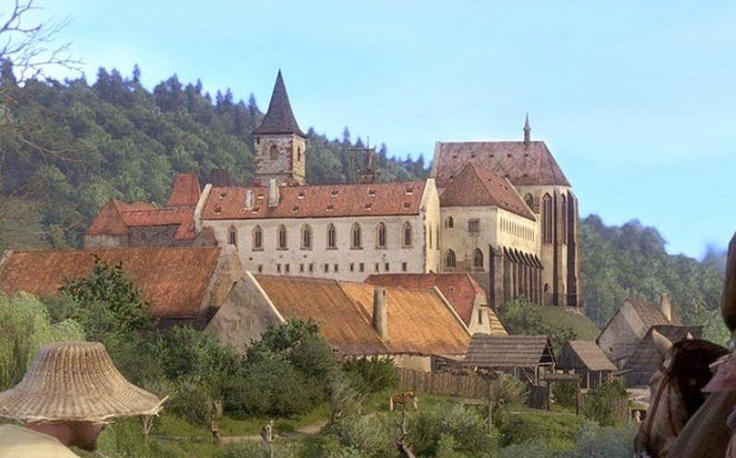
A stojí nad řekou Sázavou dodnes.

Oldřich si nevzal za ženu urozenou kněžnu z přemyslovského rodu, ale prostou dívku Boženu. Pověst praví, že se do ní zamiloval, když prala prádlo v řece. Měli spolu syna Břetislava, který se také stal knížetem.

